Об особенностях преподавания итальянской фонетики в музыкальном вузе
Митрофанова Д.А.
Освоение итальянской фонетики особенно важно для вокалиста, так как «выразительные средства бельканто формировались на основе фонетических особенностей итальянского языка [...] ». Поэтому правильное произнесение итальянских звуков, хотя и не гарантирует правильного пения, но существенно приближает к нему.
Кроме этого, в связи со все более укрепляющейся в мире традицией исполнения оперы на языке оригинала, возникает проблема адекватного воспроизведения прежде всего на итальянском языке. О трудностях, возникающих при этом у русских исполнителей говорит, в частности, режиссер Дж. дель Монако, поставивший в 1997 году «Отелло» Дж. Верди на сцене Мариинского театра: «Мы провели огромную работу, чтобы сделать отдельно произносимые буквы итальянским языком, чтобы поднять текстовый уровень спектакля».
Единственно, где возможна нечеткость артикуляции – это крайний верхний регистр, где зачастую происходит смешение гласных. П. Доминго справедливо замечает, что «слушатели часто не могут разобрать слов, поющихся даже на их родном языке. В высоких регистрах […] дикция не слишком отчетлива».
На проблему плохого произношения у русских вокалистов неоднократно указывала Е.В.Образцова не только как исполнитель, но и как организатор конкурсов молодых исполнителей: « … русские певцы, отличаясь великолепными голосами нередко, к сожалению, уступают своим западным сверстникам в языковой подготовке».
К сожалению, до настоящего момента не было написано специальных пособий, посвященных фонетике итальянского языка именно в ее вокальном применении .
Русские исполнители в большей степени, чем другие сталкиваются с трудностями при исполнении на итальянском языке, в том числе в силу других фонетических (артикуляционных) особенностей русского языка, так как многие итальянские гласные являются в отличие от русских, более открытыми и переднеязычными.
Итальянский язык является своего рода ловушкой для неспециалиста, так как в связи с небольшим количеством правил чтения, и еще меньшим - исключений, создает у многих иллюзию простоты. Некоторые певцы старшего поколения, а также певцы перешедшие из других профессий (большое количество вокалистов по первому образованию являются режиссерами, дирижерами-хоровиками, духовиками) искренне удивляются, когда им указываешь на ошибки, считая, что они правильно читают/поют: им не всегда понятна разница между буквой и звуком. Соотношение буква/звук является первой проблемой, с которой сталкиваются изучающие итальянский язык. Зачастую звуки иностранного языка подменяются как в речи, так и в пении соответствующими звуками родного языка.
В системе итальянских гласных есть открытые, а самое главное, переднеязычные звуки ([i], [е], [ε], [а]), а значит правильное итальянское произношение помогает правильному пению, и, наоборот, неправильное пение мешает правильному произношению. Если не певец не правильно произносит соответствующие звуки, он всего лишь демонстрирует не очень хорошее произношение, для певца не правильное произнесение этих гласных приводит к тому, что звук при пении «уходит» назад, то есть ухудшается качество пения.
В процессе преподавания итальянского языка в консерватории можно было бы выделить несколько основных этапов:
- систематические занятия языком с преподавателем, с упором на фонетику, причем в течение первого месяца следует заниматься только фонетикой, чтобы закрепить на рефлекторном уровне все артикуляторные положения;
- занятия в классе с концермейстером и педагогом по языку в практической работе над партией – полноценная работа над одной партией формирует навык самостоятельной работы такого рода на всю жизнь. Такие занятия в период обучения чрезвычайно важны, так как человек, который выходит к роялю (оркестру) должен решать множество других задач, кроме языковых, поэтому тренаж будет полезен для формирования навыка правильного пения;
- Регулярное вдумчивое прослушивание записей носителей языка, именно носителей, так как иностранцы могут ошибаться, и непременно вдумчивое, так как в итальянском языке, богатом диалектами, не на всякого носителя можно положиться.
Наиболее эффективными для вокалистов могли бы быть занятия, построенные таким образом: интенсивные занятия в группах на начальном этапе обучения, а затем – индивидуальные с концертмейстером и педагогом по соответствующему языку. Замечу также, что, с моей точки зрения, было бы очень эффективно обучать языкам также и концертмейстеров, так как они больше всего общаются с вокалистами в театре и имеют возможность исправлять ошибки на практике.
Проблема освоения фонетики – серьезная, так как лишь малая часть студентов могут с малыми усилиями овладеть ею. Но вместе с тем, при правильном, разумном подходе легко разрешимая, так как в отличие от других вещей, например, вокала, которым можно учиться всю жизнь, язык можно выучить раз и навсегда.
Приведем список наиболее распространенных ошибок для носителей русского языка:
Гласные
1.Оппозиция открытый/закрытый гласный
Очень часто исполнители забывают о том, что в итальянском языке существует оппозиция закрытых/открытых гласных. Следует помнить о том, что безударные гласные всегда – закрытые, а ударные конечные наоборот. В отношении пения открытых и закрытых гласных можно опираться на опыт и здравый смысл, так, например, в слове parlò (о - конечное, ударное, а следовательно открытое) было бы по-видимому затруднительно спеть закрытый слог, особенно на длинную ноту.
2. Изменение качества гласного в неударной позиции,
например, такое частотное слово, как рerchè (почему) – произносится как «рirchè»; в слове sempre произносится палатализованное (смягченное) «е», встречается даже дифтонгизация закрытого звука «siempre». У русских певцов вообще есть склонность к закрытию и палатализации «Е», причем, как в ударной, так и в неударной позиции.
Неударное «о» часто превращается в «а»: «Мамюс» вместо Momus («Богема», Дж. Пуччини).
3. Особую трудность представляет для русскоязычных исполнителей итальянский звук «а»:
«Pace, pace, mio Dio...» (ария Эленоры из «Силы судьбы», Дж. Верди) – «а» зачастую оказывается похожим на русское «ы».
4. В итальянском языке отсутствует звук «й»:
«аria» произносится как [arja] вместо «аria» с коротким «i».
5. Трудны для русских исполнителей переходы от переднеязычных к заднеязычным гласным:
«Se vuoi» – в русском варианте в соответствии с законами прогрессивной ассимиляции превращается в «сы вуой».
Согласные
1. Смягчение (палатализация) согласного перед «e», «i»:
«Vissi d’arte, vissi d’amore...» (ария Тоски из оперы Дж.Пуччини «Тоска»). Хрестоматийным, хотя по-прежнему, забавным остается случай, когда солист спрашивает «Andiam?» с твердым «d», а хор отвечает «Andiam!» с палатализованным «d».
Палатализация, то есть смягчение n, m, t, d, s перед переднеязычными e, i, свойственное русскому языку, создает в пении русский акцент.
2. Удвоенные согласные могут играть смыслоразличительную роль:
Двойные согласные очень важны для итальянского языка, так как в отличие от английского, немецкого и французского, где отсутствует оппозиция одного/двух согласных, в итальянском они играют смыслоразличительную роль. Например, cammino (путь) – camino (камин). В случае неправильного произнесения исполнитель вместо «мой путь» - il mio cammino, поет «мой камин» - il mio camino.
Забавно звучит в арии Рудольфа («Богема», Дж. Пуччини) «note di luna» (лунная нота) вместо «notte di luna» (лунная ночь); в «Клевете» (ария дона Базилио в опере Дж. Россини «Севильский цирюльник»): «canone» (канон) вместо «cannone»(пушка) В арии Фиордилиджи («Так поступают все женщины...» В.А. Моцарта): «carri amanti» (любимые повозки) вместо «cari amanti» (дорогие возлюбленные).
С двойными согласными часто имеет место гиперкоррекция, когда певец так старается произносить двойные согласные, что делает удвоение там, где оно не нужно: «мои муки» - le mie pene рискуют в такой ситуации превратится в «мои перья» - le mie penne.
Кроме этого удвоенные согласные могут быть дополнительным средством выразительности, в уже упоминавшейся выше «Клевете» в словах «va scorrendo, va scorrendo, va ronzando, va ronzando» (разбегается, жужжит) четкое произнесение двойных согласных и «z» создает звукоподражательный эффект жужжания.
Следует также отметить, что принятое в клавирах слогоделение, правильное с точки зрения языка, мешает вокалистам правильно воспринимать количество согласных зрительно: ven-det-ta, иной вариант написания сразу показывает две согласных: ven-de-tta. Двойные согласные следует произносить как один долгий звук, то есть почти как длинный гласный.
3.Все «составные звуки» ([č], [ğ], [dz] и т.п.) требуют внимания, особенно удвоенные. Плохо пропетые аффрикаты «проваливаются»! Кроме этого могут «распадаться» на две части, главным образом, [ğ].
4.Многие певцы не делают разницы между «gn» и сочетанием «ni», хотя это звуки совершенно разной природы: calunnia ≠ calugna.
5. В отделяемых частицах «s» не озвончается!
Об этом часто забывают русские исполнители, слабо владеющие итальянским языком: increspasi.

В заключение остановимся на часто возникающей у певцов проблеме, когда на одну ноту приходится 2-3 гласных.
- В дифтонгах и трифтонгах пропевается один звук, остальные произносятся кратко.
Пример (рассказ Мими из оперы «Богема», 1 действие):
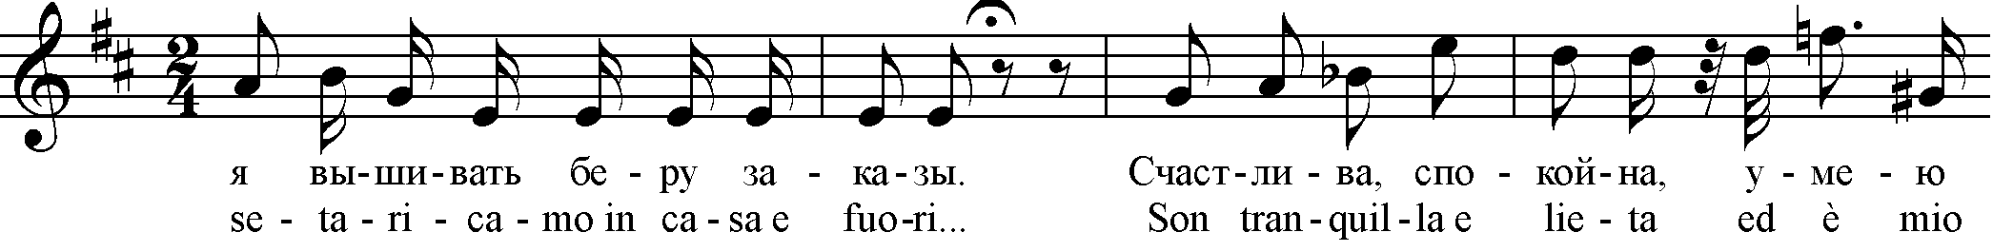
В словах fuori, tranquilla, lieta пропеваются соответственно «о», «i», «е».
- Одинаковые гласные сливаются.
Пример (рассказ Мими из оперы «Богема», 1 действие):
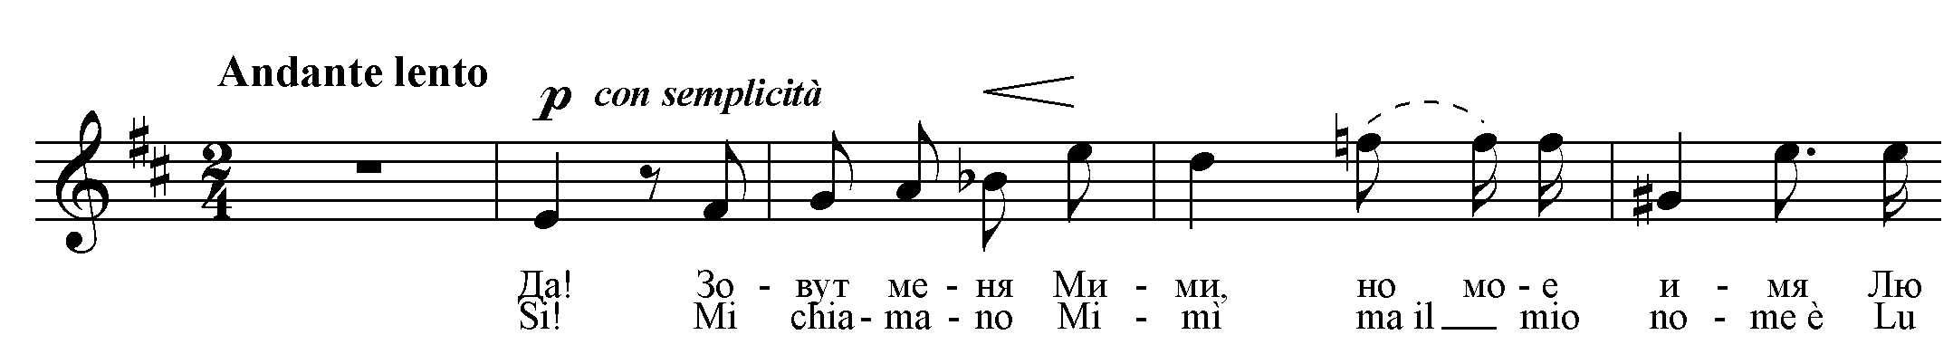
В тексте: «Il mio nome è Lucia» - из двух «е» поется только один звук.
- В зависимости от того, сколько гласных приходится на одну длительность, ее можно разделить на части. Например, одна четверть при пении делится на 2 восьмых, что позволяет пропевать оба гласных звука.
Пример (Ария Адины из оперы «Любовный напиток», 1 действие):

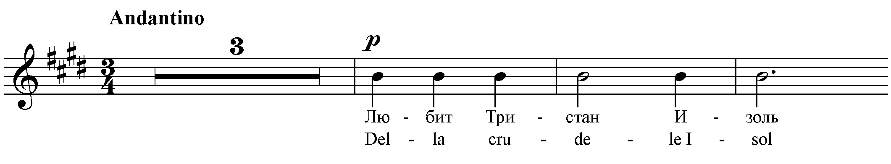
«Della crudele Isotta» - одна нота делится на две, чтобы пропеть оба гласных звука.
Следует понимать, что нахождение «правильного места каждому звуку» в пении - абсолютно индивидуальный процесс, достичь успеха в котором можно только в процессе работы с педагогом, внимательно контролируя себя и стараясь избегать распространенных ошибок. Однако единожды уяснив для себя четкую локализацию звуков, нет нужды в специальных занятиях с педагогом-лингвистом.

Музыкальный энциклопедический словарь. М. 1991. С. 63
Дж. дель Монако. Просто сцена безумия // Скрипичный ключ. 1997. № 1
П. Доминго. Мои первые сорок лет. М., 1989. С.220
«Елена Образцова начнет конкурс со смешного концерта» // Санкт-Петербургские ведомости. 18.05.2001
«Понятное пособие по итальянской, французской, немецкой фонетике и произношению церковной латыни для носителей американского языка» (подзаголовок): John Moriarty. Diction. Boston . 1975, мало отвечает поставленным задачам и не пригодно для носителей русского языка.
Подробнее об итальянской фонетике см.: Вокальная фонетика (итальянский, французские, немецкий, английский языки). Метод. Пособие для вокалистов и концертмейстеров/ Митрофанова Д.А, Синильникова М.А., Фетисов Е.С., Прошкина Е.П., Мамчур Т.Д., Фетисва Д.Д. Спб. 2005. СС. 7-35.

